Стиль общения родителей и всех взрослых в семье крайне важен. Прежде чем учить малышей общаться в окружающем мире, примите, пожалуйста, несколько советов, правил, выполнение которых поможет Вам в общении с детьми.  Общение имеет огромное значение для общего психологического развития детей, для становления ребенка как личности, развития его самооценки. Именно в общении формируется у малыша умение подчиняться общим правилом, ориентироваться на социальные нормы. К старшему дошкольному (к 5-6 годам) у детей должны быть следующие коммуникативные умения:  - слушать и слышать другого;  - участвовать в свободной беседе;  - быть внимательным к самому себе и к окружающим;  - понимать чувства и настроения другого;  - осмысливать свои поступки и поступки другого.  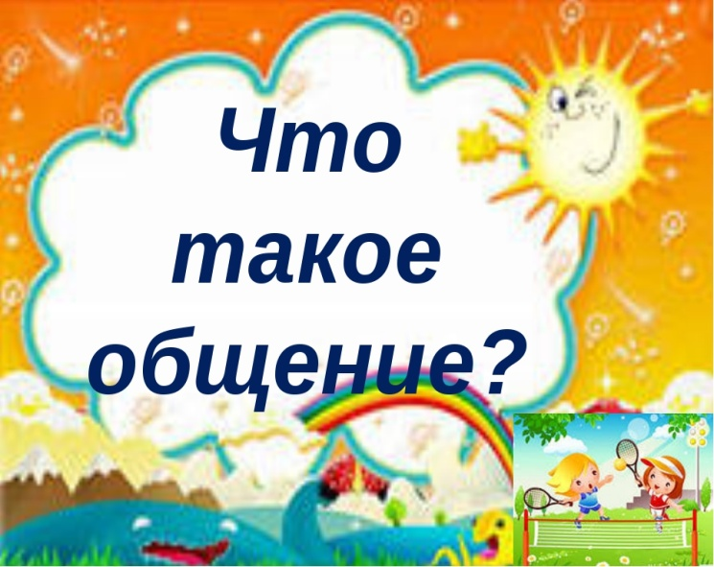  Советуем провести с детьми несколько игр для понимания общения:  «Маски» - детям и себе даем задание: выразить мимикой радость, удивление, боль, горе, страх и др. И оценить получилась ли «маска».  «Опиши друга» - два ребенка (или ребенок и взрослый) становятся спиной друг другу и по очереди описывают прическу, лицо, одежду другого. Кто оказался более точным при описании другого.  «Интонация» - повторить предложение с разной интонацией: радостно, грустно, зло, весело, равнодушно и т.д.  «Если бы я был волшебником…» - проигрывание придуманных рассказов или сказок-миниатюр. | 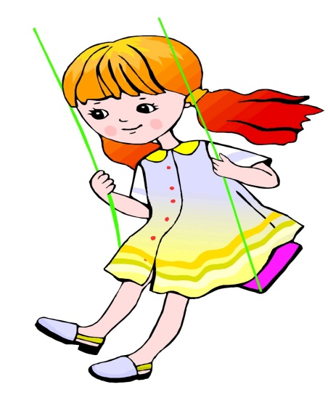  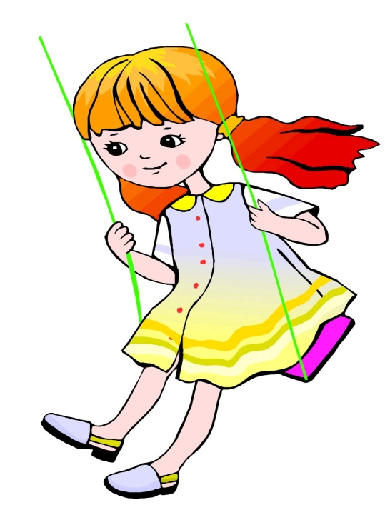  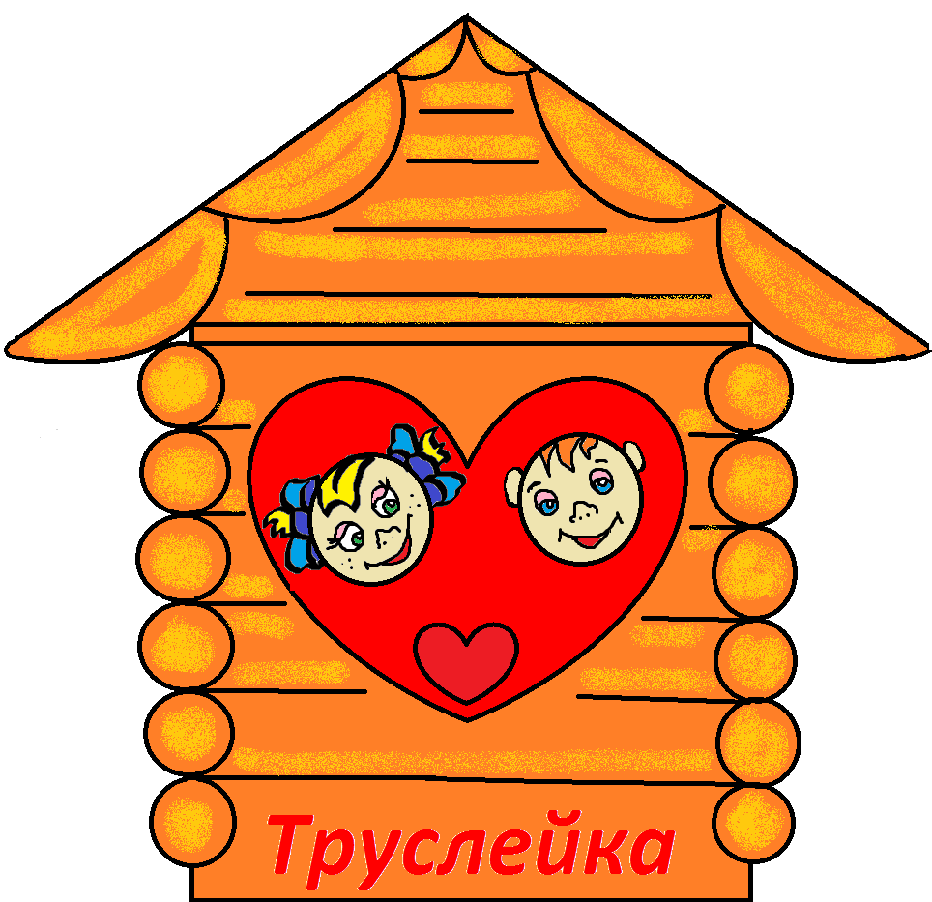  Областное государственное казённое учреждение социального обслуживания социально-реабилитационный центр для несовершеннолетних «Рябинка в с. Труслейка»  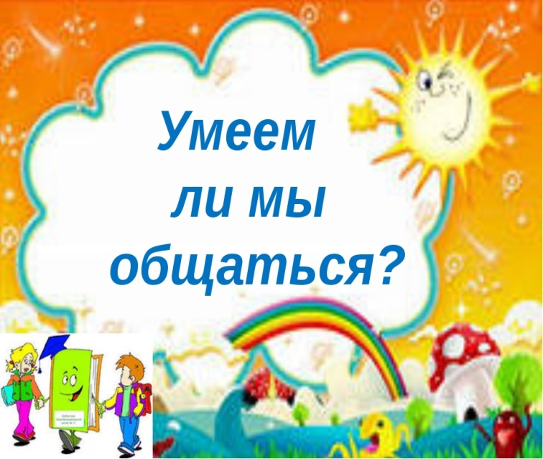  - Называй друга по имени, и он будет обращаться к тебе так же.  - Будь вежлив, и у тебя будет много друзей.  - Будь внимателен к тем, кто тебя окружает, и люди будут уважать тебя.  - Умей внимательно слушать другого,  и ты сможешь узнать много нового.  Желаем успехов и  взаимопонимания!  Подготовила :  Иванкина Е.В.-  социальный педагог | - Всегда говорите детям правду, даже когда это вам невыгодно.  - Не добивайтесь успеха силой.  - Будьте всегда доброжелательны.  - Будьте великодушны - умейте прощать.  - Не забывайте хвалить детей.  - Замечайте и отмечайте малейшие успехи ваших детей.  - Оценивайте только поступки, а не самого ребенка.  - Не с грубости начинайте общение, а с радости.  - Когда говорите с ребенком, смотрите ему в глаза.  - Не убивайте в детях сказку.  - Лучшее воспитание – побуждение малыша к размышлению.  - Только приблизив к себе ребенка, можно влиять на развитие его духовного мира.  - Признавайте права детей на их ошибки.  - До тех пор, пока есть вера в добро, в человека, есть воспитание.  - Ребенок относится к себе так, как к нему относятся взрослые.  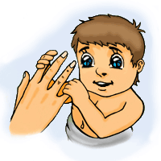  - Нельзя говорить детям только про их недостатки.  